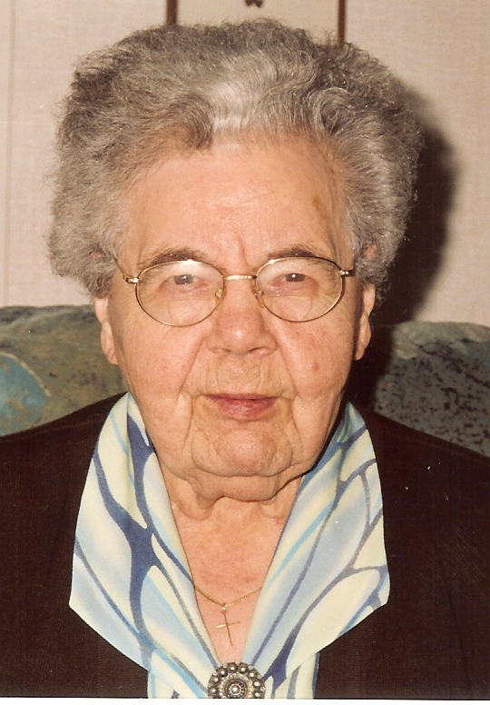
Vrijdag, 10 februari, vroeg in de morgen werd zr. Alwine Pieper dood in haar bed aangetroffen.
Zr. Alwine, Berendina Pieper, werd verzorgd in Agnietenhove, in de serre.
December 2011 heeft ze nog haar honderdste verjaardag gevierd.
De laatste tijd ging ze steeds meer achteruit. Dat ze nu in haar slaap bij God is thuisgeroepen kwam toch nog onverwacht voor ons.
In memoriam
Zr. Alwine Pieper

Zuster Alwine, Berendina, Pieper is geboren te Lonneker 28 december 1911. Februari 1930, ze was nog achttien jaar, trad ze toe tot onze congregatie. Augustus 1932 heeft ze haar eerste geloften afgelegd als Zuster van Onze Lieve Vrouw van Amersfoort.
Als jonge zuster heeft ze zich volledig ingezet voor het kleuteronderwijs. Ruim dertig jaar is ze op verschillende plaatsen werkzaam geweest. Na haar kleuter-onderwijsperiode is ze enige jaren in het Maria Internaat geweest en een korte periode in Onze Lieve Vrouw ter Eem. Haar leven heeft altijd gestaan in het teken van klaar staan voor de ander.
Toen er in 1971 een beroep op haar gedaan werd om te gaan werken bij Pater Flapper in Friesland, heeft ze daar volmondig ‘ja’ op gezegd. Pater Flapper, lid van de Congregatie van de H. Geest, was op verzoek van het bisdom Groningen pastoor geworden in Oosterwierum en Wijtgaard. Zuster Alwine heeft zich daar jaren verdienstelijk ingezet voor de huishouding zowel als voor het pastoraat en de kerk. Zo bereidde ze kinderen voor op de 1e H. Communie en had ze de kostersfunctie in de kerk.
Samen met pater Flapper heeft ze goede jaren gehad in Friesland.
Toen pater Flapper in 1981 met emeritaat ging, verhuisden ze naar Joure. Daar was het ook goed wonen. In 2002 kregen beiden een indicatie voor het verzorgingshuis. Mariënbosch te Heerenveen bleek een goede plaats voor hen te zijn.
In 2007, een korte tijd na het overlijden van pater Flapper verhuisde zr. Alwine naar Agnietenhove in Amersfoort. Het was wennen voor haar, ze heeft zich gegeven zoals ze was. Haar verbondenheid met mensen en God was met de jaren intenser geworden.
Dit jaar zou ze haar 80 jarig professiefeest hebben herdacht. Nu mag ze voor altijd leven in het Licht waar ze naar heeft uitgekeken.

Wij en de familie zullen haar missen. We zijn haar dankbaar dat ze een van ons is geweest. Zr. Alwine was dankbaar voor de zorg die ze in Agnietenhove kreeg.
Nu ze van ons is heengegaan, weten we ook dat het zo goed is.
Dat ze mag rusten in vrede.

